Le marronnier d'Inde

Cet arbre est originaire d'Asie Mineure et de Grèce, le marronnier d'Inde est un arbre pouvant atteindre quelque 30 m de hauteur .
Contrairement à ceux du châtaignier, ses fruits, les marrons d'Inde, ne sont pas comestibles.
Ces arbres sont souvent cultivés comme plantes d’ornement, d'ombrage et son bois est parfois utilisé en menuiserie.
Le marronnier d'Inde est originaire du Proche-Orient.
Il a été introduit en Europe orientale au XVI ème siècle et en
France (Paris) en 1615.
Le marronnier d'Inde porte le nom latin d 'Aesculus 1u'ppocastanum

Le châtaignier

C'est un arbre de la famille des fagacées (hêtre) qui peut atteindre 30 mètres de haut et dont les fruits s'appellent des châtaignes.
Le châtaignier vit dans les régions tempérées de l'hémisphère Nord.
Le châtaignier commun est très répandu en France, surtout dans les régions méditerranéennes
Le bois du châtaignier, appelé parfois à tort marronnier, appartient en fait à une autre famille, celle du.hêtre et du chêne.
Il est cultivé pour son bois utilisé dans la fabrication de tonneaux, parquets, poteaux, etc. et pour ses fruits comestibles les châtaignes consommées cuites, sous forme de confiture ou de crème.
Les châtaignes consommées sont commercialisées sous le nom de marrons, comme les célèbres marrons glacés. Son nom scientifique est Castenea sativa

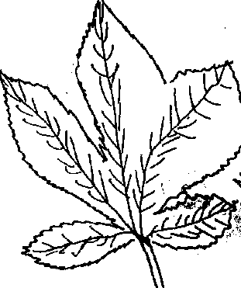
Le marronnier d'Inde

Cet arbre est originaire d'Asie Mineure et de ....................
Le marronnier d'Inde est un arbre pouvant atteindre' quelque 30 m de hauteur .
Contrairement à ceux du châtaignier, ses fruits, les .........................d'Inde, ne sont pas ..............................
Ces arbres sont souvent cultivés comme plantes ..................................., d'ombrage et son bois est parfois utilisé en menuiserie.
Le marronnier d'Inde est originaire du Proche-Orient.
Il a été introduit en Europe orientale au ........... siècle et en
France (Paris) en ....................
Le marronnier d'Inde porte le nom latin d ' Aesculus 1u'ppocastanum

Le châtaignier

C'est un arbre de la famille des fagacées (hêtre) qui peut atteindre 30 mètres de haut et dont les fruits s'appellent des .......................................
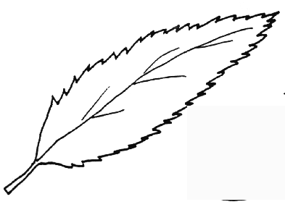
Le châtaignier vit dans les régions tempérées de l'hémisphère Nord.
Le châtaignier commun est très répandu en France, surtout dans les régions méditerranéennes
Le bois du châtaignier, appelé parfois à tort marronnier , appartient en fait à une autre famille, celle du.....................et du ...........................
Il est cultivé pour son bois utilisé dans la fabrication de tonneaux, parquets, poteaux, etc. et pour ses fruits .......................les ............................. consommées cuites, sous forme de confiture ou de crème.
Les châtaignes consommées sont commercialisées sous le nom de marrons, comme les célèbres marrons glacés. Son nom scientifique est Castenea sativa

Le marronnier d'Inde

Cet arbre est originaire d'Asie Mineure et de .Grèce.............
Le marronnier d'Inde est un arbre pouvant atteindre' quelque 30 m de hauteur .
Contrairement à ceux du châtaignier, ses fruits, les .marrons.................d'Inde, ne sont pas .comestibles..................
Ces arbres sont souvent cultivés comme plantes .d’ornement......................, d'ombrage et son bois est parfois utilisé en menuiserie.
Le marronnier d'Inde est originaire du Proche-Orient.
Il a été introduit en Europe orientale au .XVI ème.. siècle et en
France (Paris) en .1615..............
Le marronnier d'Inde porte le nom latin d ' Aesculus 1u'ppocastanum

Le châtaignier

C'est un arbre de la famille des fagacées (hêtre) qui peut atteindre 30 mètres de haut et dont les fruits s'appellent des .châtaignes...........................
Le châtaignier vit dans les régions tempérées de l'hémisphère Nord.
Le châtaignier commun est très répandu en France, surtout dans les régions méditerranéennes
Le bois du châtaignier, appelé parfois à tort marronnier , appartient en fait à une autre famille, celle du.hêtre...............et du ..chêne....................
Il est cultivé pour son bois utilisé dans la fabrication de tonneaux, parquets, poteaux, etc. et pour ses fruits .comestibles......les .châtaignes................ consommées cuites, sous forme de confiture ou de crème.
Les châtaignes consommées sont commercialisées sous le nom de marrons, comme les célèbres marrons glacés. Son nom scientifique est Castenea sativa

